Информация
о проведении повторного аукциона по продаже пустующих жилых домов в частную собственность в городе Слониме

Слонимский районный исполнительный комитет приглашает заинтересованных граждан принять участие в повторном аукционе по продаже пустующих жилых помещений. Аукцион является открытым. Плата за участие в аукционе не взимается.
Аукцион состоится 2 сентября 2025 г. в 11.00 по адресу: г.Слоним, ул.Красноармейская, 40, каб. 620. Заявление на участие в аукционе принимаются по адресу: г.Слоним, ул.Красноармейская, 40, каб. 620. с 8.00 до 17.00 (с 13.00 до 14.00 - обед) по рабочим дням. Последний день подачи заявлений на участие в аукционе – 29 августа 2025 г. до 16.00. Тел. для справок 8 (015 62) 2 12 03.

Предмет аукциона и его местонахождение | Лот № 1 – жилой дом, расположенный по адресу: Гродненская область, Слонимский район, город Слоним, улица Минский тракт, дом 25
Начальная цена предмета аукциона | -80% 5 260,00 руб.,  размер задатка 526,00 руб. | 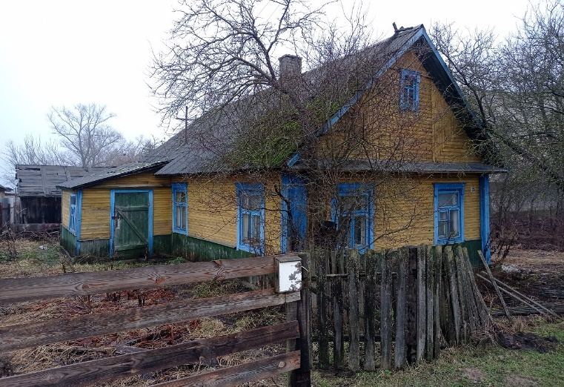
Характеристика объекта | Инвентарный номер 450/С-7873, общая площадь 41,0 кв.м., 1953 г.п., количество этажей – 1, фундамент – бутовый, стены – брус обшит вагонкой, перекрытие – деревянные, перегородки – дощатые отштукатурены, крыша –двухскатная шиферная, полы – дощатые. Отопление печное, электроснабжение централизованное. Составные части и принадлежности: холодная пристройка, пять сараев, уборная, колодец.
Предмет аукциона и его местонахождение | Лот № 2 – жилой дом, расположенный по адресу: Гродненская область, Слонимский район, город Слоним, улица Леошени, дом 6
Начальная цена предмета аукциона | -80% 2760,00 руб.,  размер задатка 276,00 руб. | 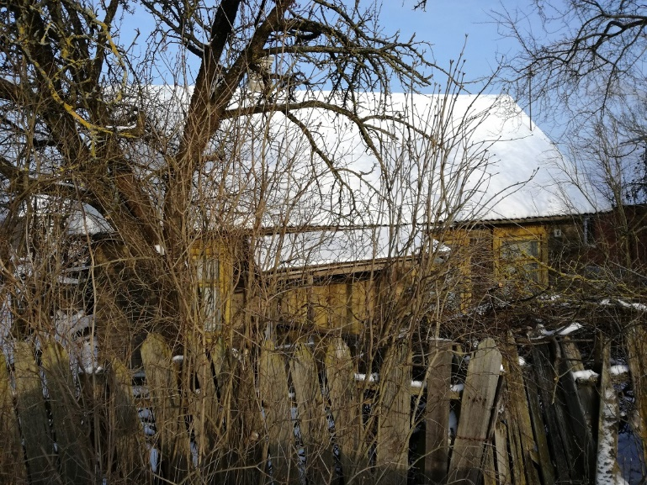
Характеристика объекта | Инвентарный номер 450/С-11986, общая площадь 43,9 кв.м., 1927 г.п., количество этажей – 1, фундамент – бутовый, стены – брусчатые, перекрытие – деревянные, перегородки – дощатые, крыша –двухскатная шиферная, полы – дощатые. Отопление печное, электроснабжение централизованное. Составные части и принадлежности: терасса, два сарая.
Предмет аукциона и его местонахождение | Лот № 3 – ¼ доли жилого дома, расположенного по адресу: Гродненская область, Слонимский район, город Слоним, улица 1-ой Семилетки, дом 7
Начальная цена предмета аукциона | -80% 2 860,00 руб.,  размер задатка 286,00 руб. | 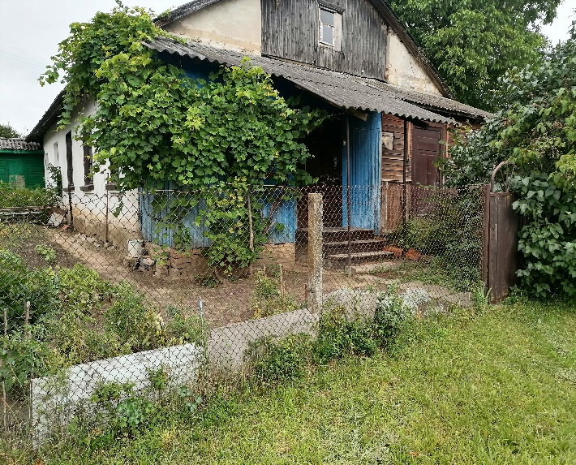
Характеристика объекта | Инвентарный номер дома 450/С-2886, общая площадь доли 34,0 кв.м., 1960 г.п., количество этажей – 1, фундамент – бутобетонный, стены – кирпич, перекрытие – деревянные, перегородки – деревянные, крыша –шиферная, полы – доска. Отопление центральное, электроснабжение централизованное, водопровод, канализация, газоснабжение. Составные части и принадлежности: жилая пристройка, холодная пристройка, сарай.
Продавец имущества | Слонимский районный исполнительный комитет, Тел: 8(01562) 2 12 03

Внимание! Полная информация об аукционе содержится в извещении, опубликованном на официальном сайте комитета государственного имущества Гродненского облисполкома: https://www.region.grodno.by, а также на официальном сайте Слонимского райисполкома: https://slonim.gov.by.

